Сценарий классного часа
«Международный день охраны озонового слоя»
2 класс

Учитель начальных классов
школы №1028 г. Москвы
Рожкова Лидия Николаевна
2012г.
Этот классный час составлен для учащихся 2 класса.
В ходе классного часа дети знакомятся в доступной форме с такими понятиями как озон, озоновый слой, с информацией о значении озонового слоя, о причинах его разрушения и методах восстановления. Подготовка к этому классному часу началась еще в мае этого года. Мы случайно стали очевидцами природного явления - грозы во время экскурсии. Все ощутили запах свежести. Это был запах озона. Узнать об этом веществе захотелось всем ребятам. На лето было дано задание: с помощью взрослых найти интересный материал об озоне. Можно подготовить было стихи или песни, придумать творческие работы. Используя творческие домашние задания, мы составили классный час. Сюда вошли: конкурс рисунков по теме, кроссворд, собирание двух тематических рисунков из пазлов и семейное творчество - песни по теме «Защитим озоновый слой Земли». Классный час получился очень интересным и познавательным.
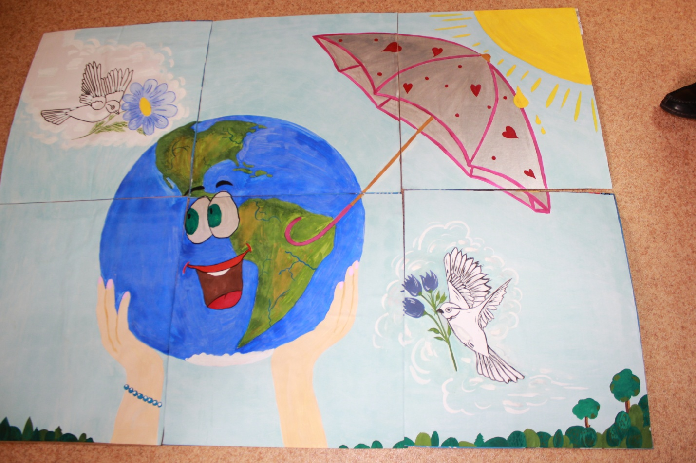
Цели:
- Формирование у учащихся экологического сознания, чувства ответственности за окружающую среду.
- Воспитание нравственно-экологической позиции личности.
- Развитие эмоционально-ценностного отношения к природе.
- Сформировать у учеников понятие о значении озонового слоя, причинах его разрушения.
Оборудование: презентация об озоновом слое Земли, рисунки большого формата разрезанные на части (пазлы), рисунки- раскраски, музыкальное сопровождение.

Берегите эти земли, эти воды,
Даже малую былиночку любя.
Берегите всех зверей внутри природы,
Убивайте лишь зверей внутри себя.
Евгений Евтушенко
Ход проведения:
I. Вступление
(на доске слайд: Защитим озоновый слой Земли)
Учитель: 16 сентября очередной раз весь мир сделает попытку осознать какую угрозу всему живому несет разрушение озонового экрана. Этот день провозглашен Международным днем охраны озонового слоя.
Сегодня мы узнаем, почему этот день так важен! Со словом «озон» мы познакомились на экскурсии, а на лето было задание спросить у ваших родителей, что они знают об озоне, поискать интересный материал, стихи, песни, можно было нарисовать рисунки.
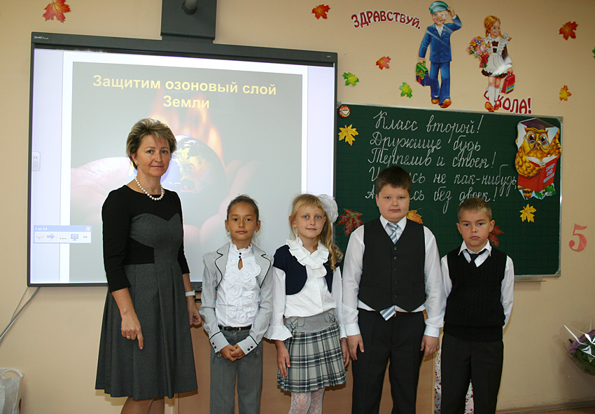
Итак, начинаем наш классный час.
II. Беседа (сопровождается слайдами, учитель рассказывает, а дети дополняют ответами)
Озон – это газообразное вещество с запахом, состоящее из трёх атомов кислорода, образующих молекулу. Озон образуется во время грозы при разряде молнии, при тихом электрическом разряде в лабораторных условиях, при работе оргтехники или при действии ультрафиолетовых лучей на кислород.
(Учитель показывает три шарика вместе-это молекула озона, каждый шарик – это атом кислорода, к двум атомам кислорода присоединяется третий во время в атмосфере грозы, демонстрация на шариках).
Озоновым слоем называют область его наибольшего скопления.
Жизнь на Земле возникла только потому, что появился озоновый экран, который поглощает до 99% ультрафиолетовой радиации, поступающей от Солнца. Если бы все солнечные лучи, падая на Землю, достигали ее поверхности, то растения и животные просто поджарились бы, как на сковородке. А более 700 миллионов лет назад животным, чтобы защититься от смертоносных солнечных лучей приходилось прятаться под водой, или облачаться в панцирь как например черепаха, или в защитные пластинки, как у древних пресмыкающихся (динозавров). Сохранились они и у таких древних животных, доживших до наших дней, как броненосец, игуана, гаттерия.
Современный озоновый слой, защищая нас от влияния жёстких ультрафиолетовых солнечных лучей, и черепахам даёт «щадящий режим», но от панциря им теперь уже никогда не избавиться, ведь эволюция на них как бы остановилась. И панцирь черепахи – это свидетельство дефицита озона в те времена, когда природа дала возможность в подобной защите от Солнца, создав панцирь и броню.
В воздушной оболочке нашей планеты идёт постоянное образование озона из кислорода воздуха. Одновременно с образованием озоновых молекул идёт их разрушение молекул. Оно может происходить в результате действия тех же солнечных лучей, но есть и «убийцы озона» это- озоноразрушающие вещества.
Различные причины приводят к истощению озонового слоя. Среди них есть естественные, как, например, извержения вулканов. Известно, что при извержении вулканов, происходят выбросы газов, содержащих серу, они разрушают озоновый слой.
(Рассказ ученицы Савельевой Лизы о вулкане Этна, она с папой летом ездила в Италию и посетила этот вулкан).

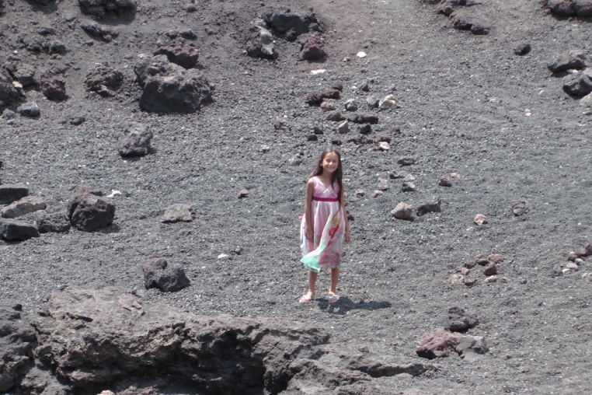

Учитель продолжает свою беседу.
Но гораздо больше разрушает озоновый «зонтик» деятельность человека. И она многообразна. Это заводы Использующие газ фреон, а так же различные аэрозоли. Попадая в атмосферу газы разрушаются и выделяют хлор, он то и приводит к гибели озонового слоя. В последнее время также стали учитывать влияния авиации, космических ракет.

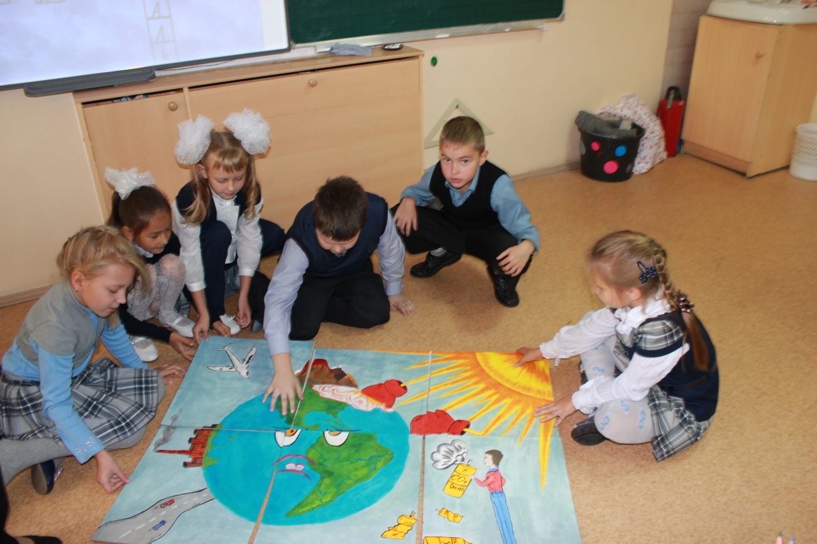

Сниженная концентрация озона уже не так хорошо поглощает ультрафиолетовые лучи солнца, которые начинают проникать на поверхность Земли и угнетать жизненные процессы у всего живого на Земле. То есть это и есть те самые «озоновые дыры», о которых сейчас так много пишут и говорят. От излишнего солнечного излучения нужно оберегаться.
Что вы узнали от родителей, как надо оберегаться?
- Носить в солнечные дни головные уборы с широкими полями, чтобы защитить лицо и голову от вертикальных лучей солнца. Предохранять глаза темными очками, загорать в безопасное время дня.

Как же люди решили охранять озоновый слой?
Договор об охране озонового слоя, защищающего все живое на Земле от смертельных доз ультрафиолетового излучения, занял ведущее место в истории международных экологических соглашений. В городе Монреале был подписано соглашение о прекращении выпуска и использовании озоноразрушающих веществ. 196 стран мира приняли участие в этом экологическом соглашении.
Все понимают, чтобы не возникло экологической катастрофы надо вовремя принимать меры защиты озонового слоя. Даже при быстрых и решительных действиях правительств согласно Монреальскому протоколу, полное восстановление защитного слоя Земли займет еще 40-50 лет.

III. Конкурсы, викторины
Скажите, а что мы с вами можем сделать для защиты озонового слоя, мы же еще маленькие?
Ответы детей:
- Мы можем сажать растения, заниматься озеленением. Ведь растения выделяют кислород, а он необходим для образования озона.
- А мне кажется, нам надо хорошо учиться, чтобы у нас были отличные знания.
Для того, чтобы потом получить хорошую профессию и помочь нашей Земле.
Учитель: Молодцы, правильно! Ну что же, юные защитники нашей планеты, готовы к соревнованиям? Какая команда будет носить звание «лучшие экологи класса»?

Задание для 1 и 2 команды.
На листочках покажите, как озоновый слой защищает нашу Землю (правильно разукрасить).

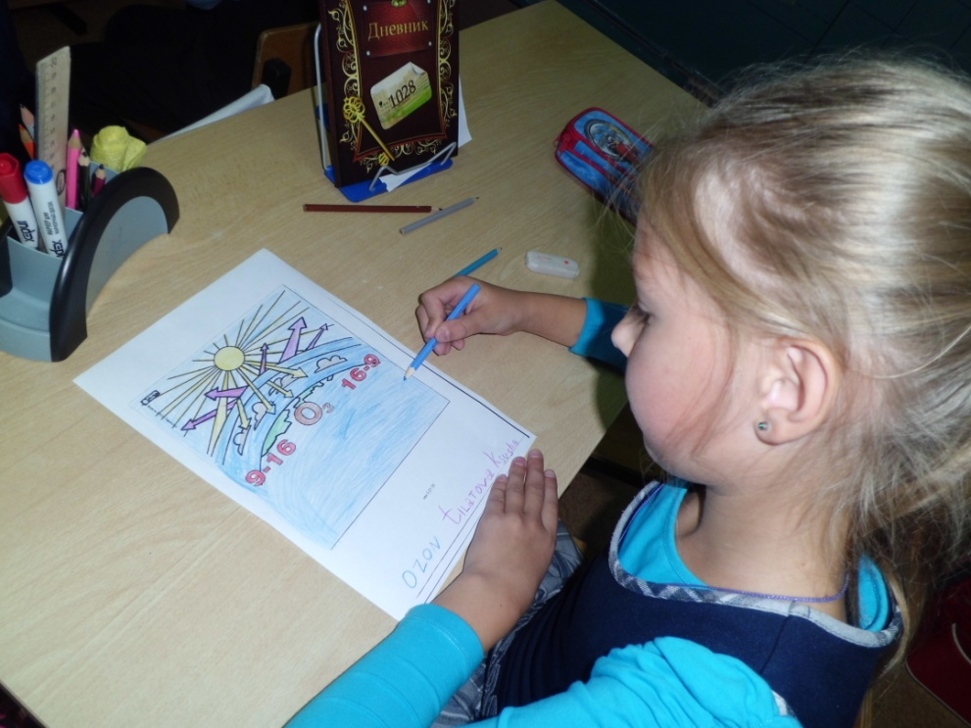

Задание для 3 и 4 команды.
Нарисуйте, как мы должны защищаться от вредных солнечных лучей. Свой рисунок нужно защитить.
(конкурс рисунков)
Задание для 5 и 6 команды.(Они отвечают сразу без подготовки, пока ребята из других команд выполняют свои рисунки)

Викторина

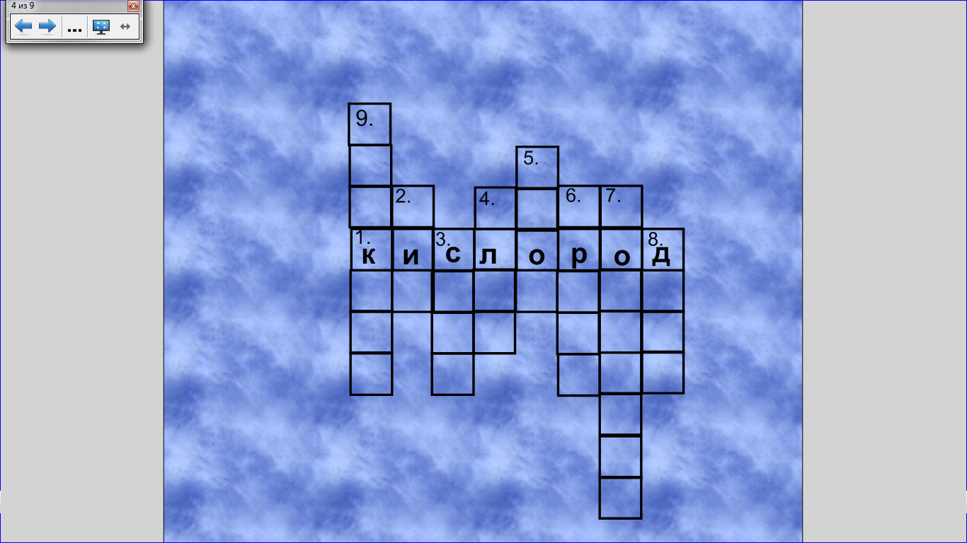
- Озон состоит из 3-х атомов……(кислород)
- Как по- другому называют озоновый слой для Земли? (щит)
- и 4. Озоноразрушающие вещества. (сера, хлор)
5. Газообразное вещество образующее щит нашей Земли. (озон)
6. Во время какого природного явления образуется озон?(гроза)
7. В каком городе было подписано международное соглашение об охране озонового слоя?(Монреаль)
8. Что образуется в местах наименьшего скопления озона, например над Антарктидой? (дыры)
9. Естественная причина влияющая на разрушение озонового слоя ? (вулканы)

После этих конкурсов выбираются лучшие команды.
Для них следующее задание:
Сложите пазлы. Какая получилась картинка? Что на ней изображено?
Дети собирают две картинки. На одной изображена планета Земля в опасности (дети называют, что именно угрожает Земле). На другой охрана планеты (как люди мира должны защищать озоновой слой).

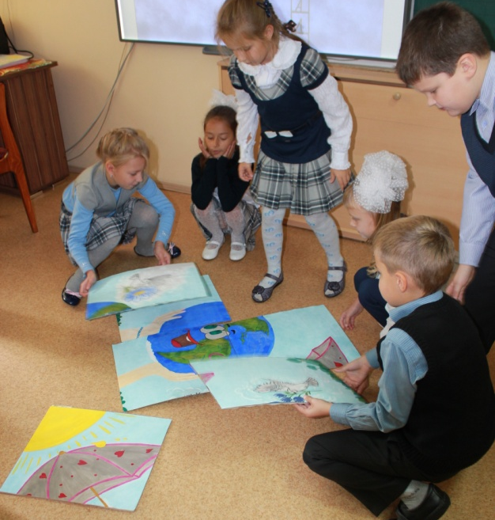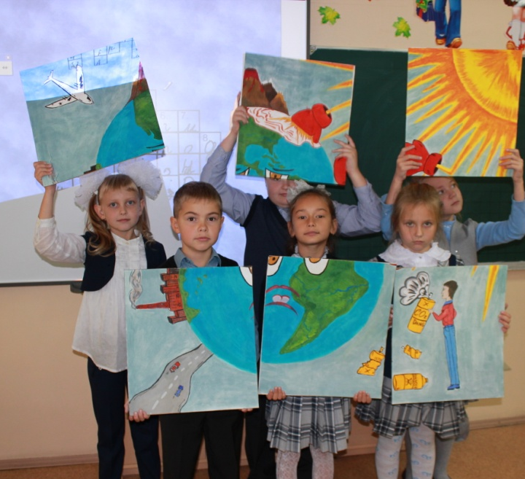

IV. Творческое домашнее задание.
Выступление детей по командам.
Исполнение стихов и песен, сочиненных вместе с родителями.

Песня ( на мотив « Бьют свинцовые ливни…» В. Трошин)
Нам небесные дыры,
Угрожают бедой!
Но как зонтик над миром,
Есть озоновый слой.
Только если одним прекрасным днем,
Небо вспыхнет огнем,
Будем мы виноваты,
Что его не спасем.

Песня на мотив
« Пока мы едины, мы непобедимы (гимн чилийского народного фронта)»
Пропал озон, тревогу бить пора
Исчезнул он, в Антарктике дыра
Но мы с тобой, спасем озона слой
Чтоб он как, зонт повиснул над землею.
Навсегда живой спасительной чертой
Озона слой повиснул над землей

Мы знаем то что сможем
Мы верим в наши силы
Своей земле поможем
Чтоб солнце не сгубило
Мы вместе с тобой спасем озона слой - 5раз

V. Подведение итогов
Заканчивается наш классный час. Мы сегодня много узнали нового.
Вы, молодцы, вы настоящие маленькие защитники нашей планеты, можно всем присвоить звание «Лучшего эколога», а когда станете взрослыми, докажите это в своей работе. Награждение всех детей памятными эмблемами. (Земля в виде яблочка с листочком).

Использованные источники :
http://www.rastut-goda.ru
http://www.idea.uz
http://www.xn--80aaaaa2cjbcb1dcdcgded.com
картинки Яндех.ру

